Опросный лист для подбора дизель-генераторной электростанции

Номер документа: _________________________
Дата заполнения: __________________________
Страна: __________________________________
Регион (область): __________________________
Город: ___________________________________

Раздел 1. Информация о клиенте.
1.1 | Клиент / покупатель
1.2 | Сфера деятельности
1.3 | Контактный адрес:
 | Тел.
 | Факс
 | Е-mail
1.4 | Контактное лицо
1.5 | Должность
1.6 | Дополнительная информация

Раздел 2. Географические и климатические условия
2.1 | Высота над уровнем моря, м
2.2 | Диапазон изменения температуры в месте эксплуатации, за год:
 | максимальная, °С
 | минимальная, °С
 | средняя за лето, за зиму, °С
2.3 | Максимальная относительная влажность воздуха, %
2.4 | Запылённость, г/м³
2.5 | Другие особенности погоды

Раздел 3. Параметры нагрузки
3.1 | Мощность нагрузки, кВт
3.2 | Напряжение, В
3.3 | Cos φ
3.4 | Характер нагрузки (АД, статические преобразователи, импульсная нагрузка, др.)
3.5 | Величина пусковых токов, кА
3.6 | Максимально-пиковая нагрузка, кВт
3.7 | Минимальная нагрузка, кВт
3.8 | Приложить графики нагрузки: суточные, сезонные
3.9 | Другое (пояснить)

Раздел 4. Режим работы
4.1 | Основной
4.2 | Резервный
4.3 | Аварийный
4.4 | Параллельная работа с:
 | электросетью
 | другим агрегатом

Раздел 5. Внешние системы электроснабжения
5.1 | Удалённость электростанции от потребителей, м.
5.2 | Линии соединения нагрузки с электростанцией:
 | тип (воздушные / кабельные)
 | Количество линий, уровень напряжения, В
5.3 | Другое (пояснить)

Раздел 6. Тип применяемого топлива
6.1 | Дизельное топливо (указать тип и ГОСТ)
6.2 | Способ подачи топлива в расходный бак: автоматический / ручной

Раздел 7. Параметры дизельной электростанции
7.1 | Мощность, кВт
7.2 | Напряжение, В
7.3 | Время пуска из прогретого состояния, сек
7.4 | Способ пуска (стартёрный, пневмопуск)
7.5 | Степень автоматизации по ГОСТ 10032
7.6 | Параллельная работа:
 | автоматическая синхронизация
 | ручная синхронизация
7.7 | Максимально допустимый вес агрегата, т
7.8 | Другая информация по обслуживанию

Раздел 8. Исполнение
8.1 | Стационарное
8.2 | Блочно-контейнерное
8.3 | Другое

Раздел 9. Система охлаждения
9.1 | Радиаторная
9.2 | Двух контурная:
 | источник воды
 | температура входящей воды, °С
9.3 | Другие особенности (пояснить)

Раздел 10. Ввод в эксплуатацию
10.1 | Дата ввода в эксплуатацию электростанции
10.2 | Дополнения

Раздел 11. Сервис и обслуживание
11.1 | Шеф-монтаж
11.2 | Обучение обслуживающего персонала
11.3 | Послегарантийное обслуживание
11.4 | Необходимость в комплексном обследовании (энерготехнологическом аудите) объекта заказчика
11.5 | Поставка ЗИП
11.6 | Другие услуги и пожелания

Раздел 12. Возможные опции
12.1 | Система утилизации тепла
12.2 | Подогрев масла
12.3 | Подогрев охлаждающей жидкости
12.4 | Повышающий трансформатор
12.5 | Дистанционный пульт управления дизельной электростанцией (по проводам, радио, вывод на ЭВМ)
12.6 | Дистанционный контроль основных параметров (по проводам, радио, вывод на ЭВМ)
12.7 | Устройство АВР
12.8 | Глушитель, dB
12.9 | Тропическое исполнение
12.10 | Северное исполнение
12.11 | Сепаратор жидкого топлива
12.12 | Воздушный фильтр
12.13 | Дополнительный комплект ЗИП
12.14 | Дополнительный топливный бак
12.15 | Резервуар для топлива, масла, воды
12.16 | Бак перелива масла
12.17 | Электронасос для подкачки топлива и закачки масла
12.18 | Насосами ручными поршневыми для закачки масла, воды, топлива

Дополнительные требования к дизельной электростанции: _____________________________
_______________________________________________________________________________
_______________________________________________________________________________

Подпись лица, заполнившего опросный лист ___________________________/____________/
Должность _________________________________________________________

Пояснения по вариантам автоматизации и климатического исполнения
в соответствии с ГОСТ.
Основные технические требования к автоматизации процессов управления и обслуживания агрегатов устанавливаются ГОСТом 14228-80 «Дизели и газовые двигатели автоматизированные. Классификация по объёму автоматизации».
Настоящий стандарт распространяется на автоматизированные судовые, тепловозные и промышленные дизели, газовые двигатели, газомотокомпрессоры, агрегаты на базе дизелей и газовых двигателей и устанавливает их классификацию в зависимости от объёма автоматизированных и автоматически выполняемых операций и времени необслуживаемой работы.
В зависимости от назначения и условий работы агрегаты могут иметь четыре степени автоматизации. Расшифровка различий между степенями автоматизации приведена в таблице 1.
Таблица 1.
№ степени автоматизации | Операции, соответствующие данной степени
- автоматическое регулирование частоты вращения.
- автоматическое регулирование температуры в системах охлаждения и (или) смазки.
- местное и (или) дистанционное управление пуском, остановом, предпусковыми и остановочными операциями, а так же частотой вращения и реверсированием.
- автоматический подзаряд аккумуляторных батарей, обеспечивающий пуск и (или) питание средств автоматизации.
- автоматическая аварийно-предупредительная сигнализация и защита.
- индикация значений контролируемых параметров на местном щитке и (или) на дистанционном пульте.
  - автоматическое регулирование частоты вращения.
  - автоматическое регулирование температуры в системах охлаждения и смазки.
  - местное и дистанционное управление пуском, остановом, предпусковыми и остановочными операциями, а так же частотой вращения и реверсированием.
  - автоматический подзаряд аккумуляторных батарей, обеспечивающий пуск и питание средств автоматизации.
  - автоматическая аварийно-предупредительная сигнализация и защита.
  - индикация значений контролируемых параметров на местном щитке и на дистанционном пульте.
  - дистанционное автоматизированное и (или) автоматическое управление пуском, остановом, предпусковыми и послеостановочными операциями.
  - дистанционное автоматизированное и (или) автоматическое управление частотой вращения и реверсированием при его наличии.
  - автоматический приём нагрузки при автономной работе или выдаче сигнала о готовности к приёму нагрузки.
  - автоматизация совместной работы двигателя, в том числе автоматический приём нагрузки в ходе синхронизации при параллельной работе дизель-генератора между собой или внешней сетью.
  - автоматическое поддержание двигателя в готовности к быстрому приёму нагрузки.
  - автоматическое регулирование вязкости тяжелого топлива и автоматизированное управление перехода с одного вида топлива на другой.
  - автоматизированный экстренный пуск и (или) останов.
  - исполнительная сигнализация.
Тоже, что и для II степени автоматизации, но ещё помимо:
  - автоматическое пополнение расходных емкостей: топлива, масла, охлаждающей жидкости и сжатого воздуха.
  - автоматизированное и (или) автоматическое управление вспомогательными агрегатами и (или) отдельными операциями.
Аналогично, как и для III степени, но ещё помимо:
  - централизованное управление двигателем с помощью управляющих машин.
  - централизованный автоматический контроль.
  - автоматизированное и (или) автоматическое техническое диагностирование состояния двигателя в целом и отдельных его частей.

Основные требования к параметрам на дизель-генераторные станции по климатическому исполнению устанавливаются ГОСТом 15150-69 «Машины, приборы и другие технические изделия. Исполнения для различных климатических районов. Категории, условия эксплуатации, хранения и транспортирования в части воздействия климатических факторов внешней среды».
Настоящий стандарт распространяется на все виды машин, приборов и других технических изделий и устанавливает макроклиматическое районирование земного шара, исполнения, категории, условия эксплуатации, хранения и транспортирования изделий в части воздействия климатических факторов внешней среды.
Изделия предназначают для эксплуатации в одном или нескольких макроклиматических районах, критерии, выделения которых указаны ниже, и изготавливают в климатических исполнениях, указанных в таблице 2.
Таблица 2.
Обозначения (русское/ латинское) | Климатические исполнения изделий
 | Изделия, предназначенные для эксплуатации на суше, реках и озёрах
У / N | Для макроклиматического района с умеренным климатом
УХЛ / NF | Для макроклиматического района с умеренным и холодным климатом
ТВ / TH | Для макроклиматического района с влажным тропическим климатом
ТС / TA | Для макроклиматического района с сухим тропическим климатом
Т / T | Для макроклиматического района как с сухим, так и влажным тропическим климатом
О / U | Для всех макроклиматических районов на суше, кроме макроклиматического района с очень холодным климатом
 | Изделия, предназначенные для эксплуатации в макроклиматических районах с морским климатом
М / M | Для макроклиматического района с умеренно-холодным морским климатом
ТМ / MT | Для макроклиматического района с тропическим морским климатом
ОМ / MU | Для макроклиматического районов как с умеренно-холодным, так и тропическим морским климатом
В / W | Изделия, предназначенные для эксплуатации в всех макроклиматических районах на суше и на море, кроме макроклиматического района с очень холодным климатом
К макроклиматическому району с умеренным климатом относятся районы, где средняя из ежегодных абсолютных максимумов температур воздуха равна или ниже +40°С, а средняя из ежегодных абсолютных минимумов температур воздуха равна или выше -45°С.
Выделяют из макроклиматического района с умеренным климатом макроклиматический подрайон с теплым умеренным подтипом макроклимата (ТУ) для которого средняя из ежегодных абсолютных минимумов температур воздуха равна или выше –25°С.
К макроклиматическому району с холодным климатом относятся районы, в которых средняя из ежегодных абсолютных минимумов температур воздуха ниже -45°С.
Изделия, размещённые на передвижных установках, предназначенные для поставок в район побережья Охотского (севернее устья р. Уда) и Берингова морей, изготавливаются в исполнении ХЛ.
К макроклиматическому району с холодным антарктическим климатом относятся районы, где минимальная температура ниже -60°С.
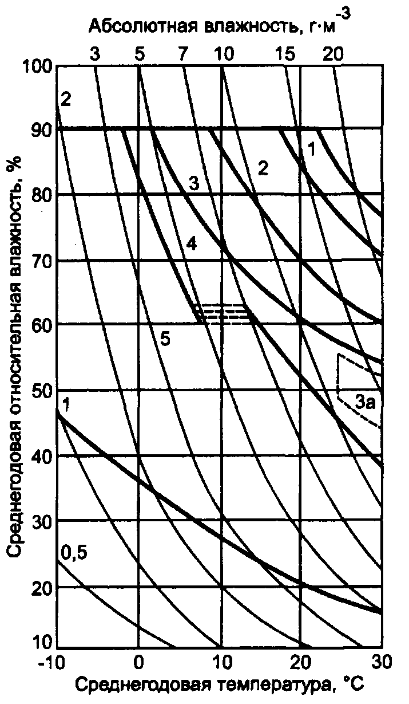
К макроклиматическому району с сухим тропическим климатом относятся районы, в которых средняя из ежегодных абсолютных максимумов температур воздуха выше +40°С, и в которых значения сочетания «среднегодовая относительная влажность–среднегодовая температура» соответствуют классификационной группе 5 черт. 1.
К макроклиматическому району с умеренно-холодным морским климатом относятся моря, океаны и прибрежная территория в пределах непосредственного воздействия морской воды, расположенные севернее 30° северной широты или южнее 30° южной широты.
К макроклиматическому району с тропическим морским климатом относятся моря, океаны и прибрежная территория в пределах непосредственного воздействия морской воды, расположенные между 30° северной широты и 30° южной широты.
Черт. 1

В зависимости от места размещения изделия при эксплуатации в воздушной среде на высоте до 4300 м (в том числе под землёй и под водой) изготавливают по категориям размещения изделий, указанным в таблице 3.

Таблица 3.
Категории (обозначение) | Характеристика категорий
Основные
1 | Для эксплуатации на открытом воздухе
2 | Для эксплуатации под навесом или в помещениях, где колебания температуры и влажности воздуха отличаются несущественно от колебаний на открытом воздухе и имеется сравнительно свободный доступ наружного воздуха.
3 | Для эксплуатации в закрытых помещениях с естественной вентиляцией без искусственно регулируемых климатических условий, где колебания температуры и влажности воздуха и воздействия песка и пыли существенно меньше, чем на открытом воздухе.
4 | Для эксплуатации в помещениях с искусственно регулируемыми климатическими условиями, например в закрытых отапливаемых или охлаждаемых и вентилируемых производственных и других, в том числе хорошо вентилируемых подземных помещениях.
5 | Для эксплуатации в помещениях с повышенной влажностью
Дополнительные
1.1. | Для хранения в процессе эксплуатации в помещении категории 4 и работы, как в условиях категории 4, так и в других условиях, в том числе на открытом воздухе.
2.1. | Для эксплуатации в качестве встроенных элементов внутри комплектующих изделий категории 1,1.1.,2, конструкция которых исключает возможность конденсации влаги на встроенных элементах.
3.1. | Для эксплуатации в нерегулярно отапливаемых помещениях.
4.1. | Для эксплуатации в помещениях с кондиционированным воздухом.
4.2. | Для эксплуатации в лабораториях, жилых и других подобного типа помещениях.
5.1 | Для эксплуатации в качестве встроенных элементов внутри комплектных изделий категории 5, конструкция которых исключает возможность конденсации влаги на встроенных элементах.

